08.04.2020.
HRVATSKI JEZIK
Nauči čitati slikopjesmu.
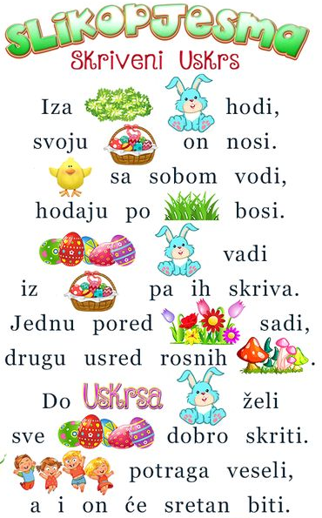
MATEMATIKA
Riješi stranicu 99 u zbirci.
Tko je jučer riješio, može vježbati uz igru na Matificu.

LIKOVNA KULTURA
Na A4 papiru ili papiru iz bloka broj 3 pastelama nacrtaj veliku pisanicu.
Ukrasi pisanicu koristeći ritam oblika i osnovnih i izvedenih boja. Neka se boje i oblici ponavljaju u pravilnom redoslijedu.
Na primjer:
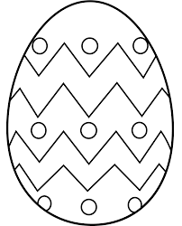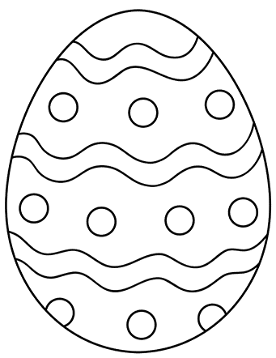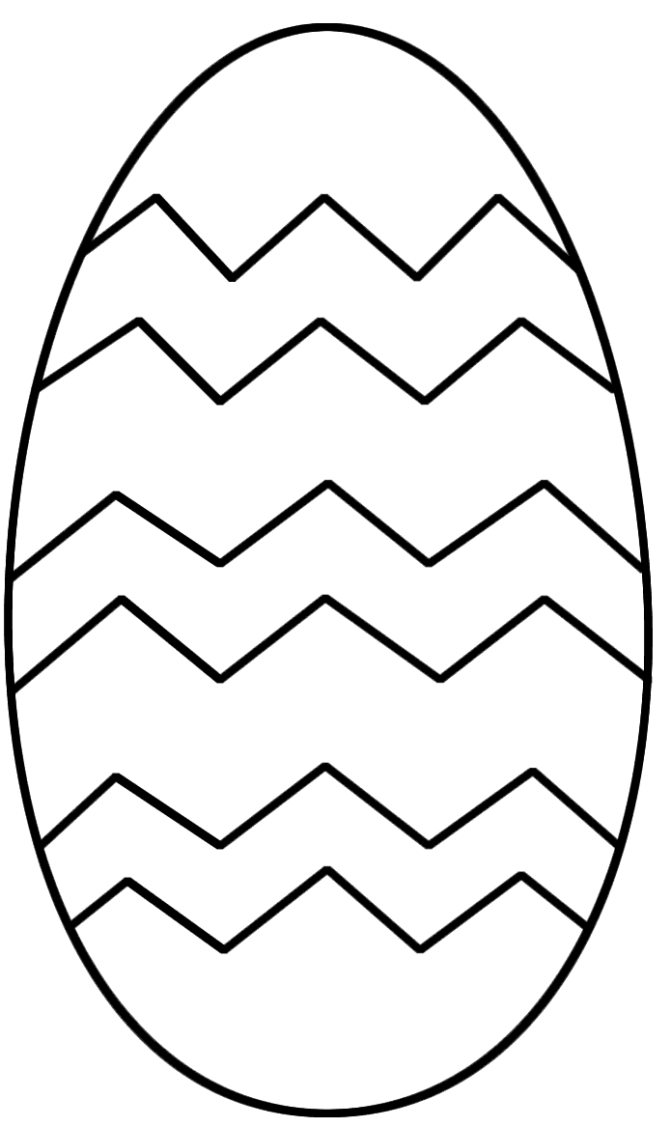
A najbolje je da svatko izmisli svoj uzorak i time naglasi svoju kreativnost.
Današnje zadatke treba izvršiti do utorka.

Dragi moji učenici,
slijede nam kratki proljetno-uskrsni blagdani i praznici.
Malo predahnite od škole na daljinu, igrajte se vani, skačite, trčite.
Budite veseli i radosni, kao što ste bili i do sada.
Čujemo se opet u utorak!
Vaša učiteljica Marija

